安全护航，青春无恙
农林生态学院开展全方位安全教育活动

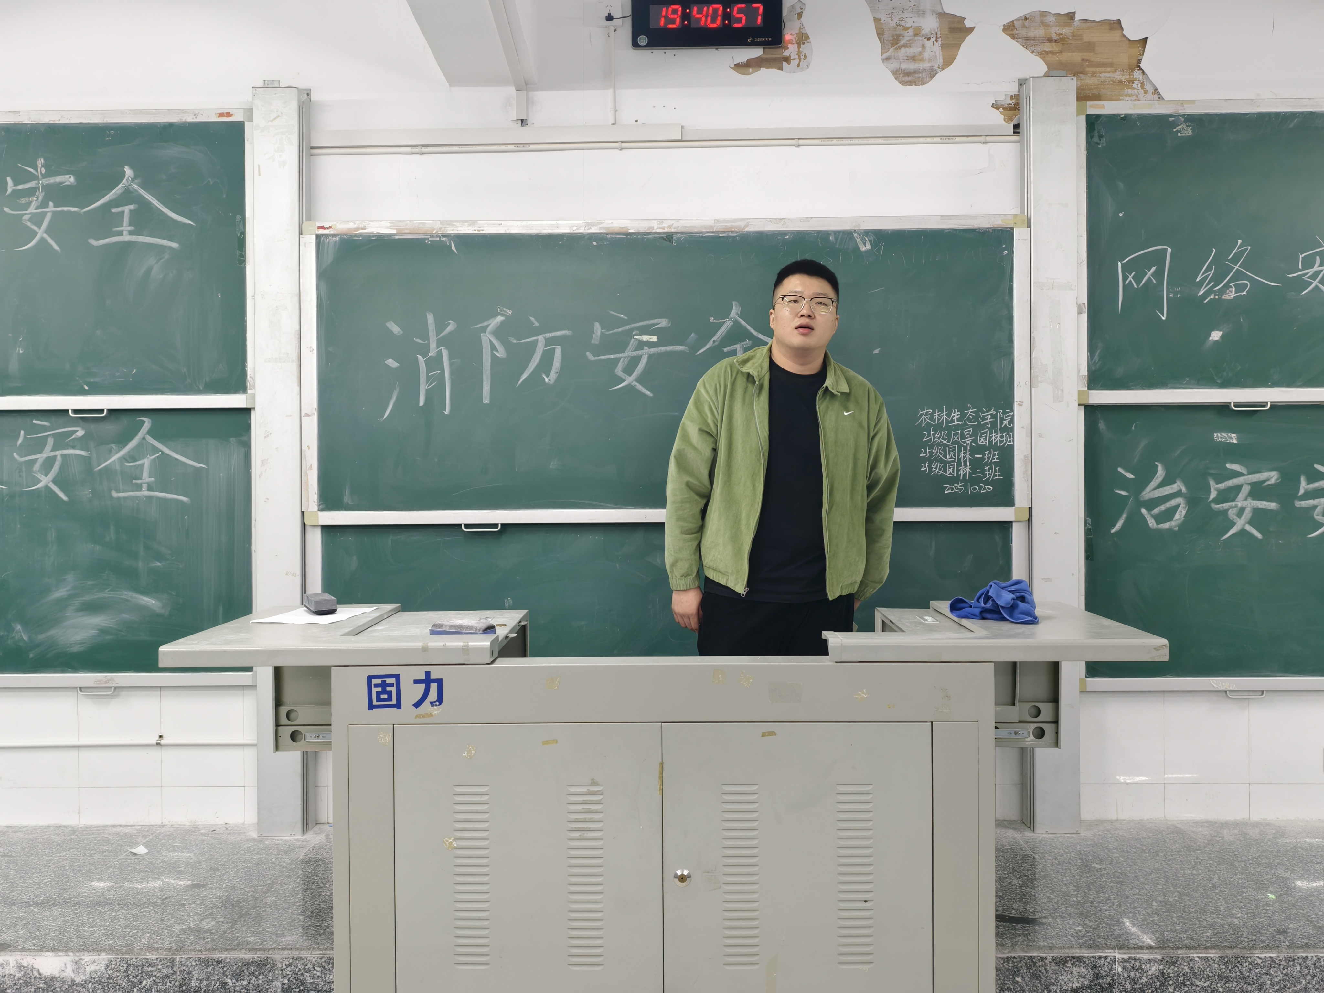
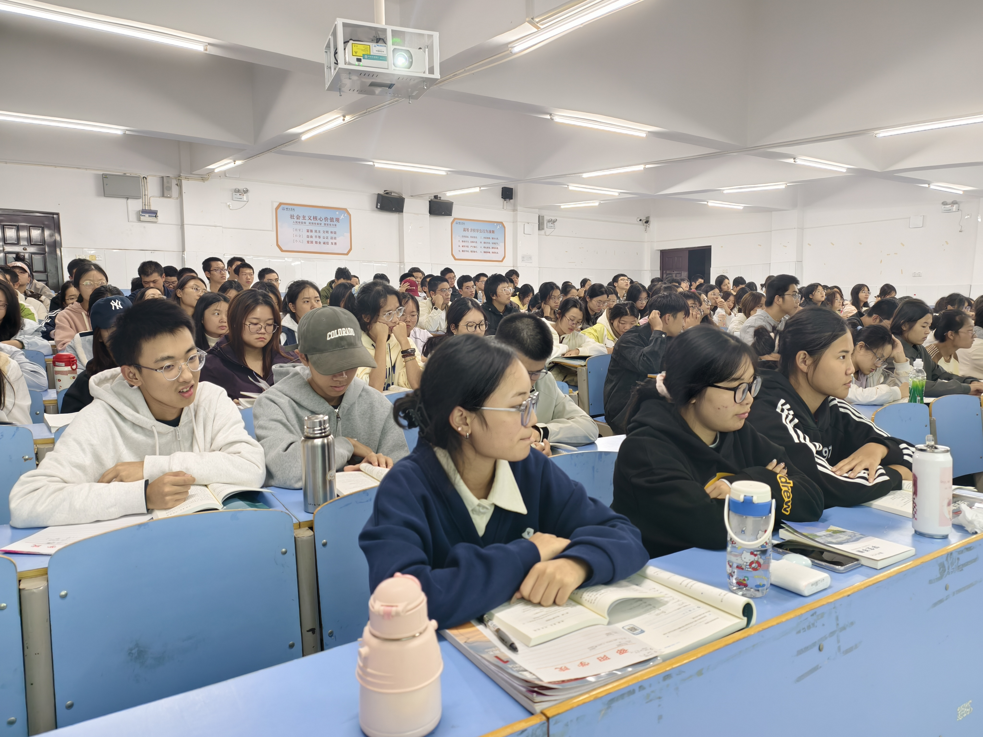

为切实增强学生的安全防范意识与应急处置能力，预防安全事故发生，营造安全、和谐、稳定的校园环境，农林生态学院严格按《关于开展2025级学生校园安全专题教育的通知》邵院保通〔2025〕11号文件要求，聚焦关键领域、紧盯重点风险，组织2025级新生开展国家安全、消防安全、网络安全、交通安全、治安安全等专题校园安全教育。
- 国家安全：守护家国，青年有责。国家安全是实现国家利益和人民利益的最根本保障，关系人民幸福、社会发展进步、中华民族伟大复兴，国家安全有保障，社会经济才能不断发展，祖国才能更加繁荣富强。宣讲会上通过剖析危害国家安全的典型案例，引导同学们树立国家安全意识，自觉关心、维护国家安全，引导同学们明确自身肩负的责任，掌握维护国家安全的基本方法，引导同学们抗拒各种危险诱惑，树立“国家安全，人人有责”的意识。国家安全来之不易，国家安全和每个人息息相关，没有国家安全，便没有幸福生活。
- 消防安全：防患未然，掌握技能。结合近年来高校典型火灾案例，深入剖析了宿舍违规用电、实验室操作不当、教学楼消防通道堵塞等常见消防安全隐患的危害与成因。进一步强化师生消防安全意识，提升应急避险与自救互救能力，让‘人人讲安全、个个会应急’的理念深入人心。学院建立消防安全常态化教育机制，定期开展消防演练与知识培训，持续完善校园消防设施，切实筑牢校园安全“防火墙”，为师生营造更加安全、和谐的学习工作环境。
- 网络安全：慧眼辨诈，心筑藩篱。网络安全围绕围绕 “个人信息保护”“校园网络安全风险防范”“网络违法犯罪案例解析”三大主题展开，针对学生群体易遭遇的诈骗陷阱，深入剖析“校园贷”“刷单返利”等典型案例，能让大家更直观地感受网络诈骗的隐蔽性，提高警惕性，揭露电信诈骗危害，同时明确网络违规行为的处理规定，提升全校师生网络安全防范意识，筑牢校园网络安全防线。
- 交通安全：谨行致远，安渡旅途。讲座围绕“校园周边交通风险识别”“常见交通违法行为危害”“安全出行实用技巧”三大核心内容展开讲解，在“校园周边交通风险识别” 环节，详细分析了学校门口斑马线、周边商圈路段、公交站点等重点区域的交通隐患，提醒师生在上下课高峰期、节假日出行时务必提高警惕，注意避让车辆。详细解读了校园内“禁摩限电”等专项要求与交通法规。结合真实事故案例，深入剖析了这些违法行为可能带来的严重后果，用“血的教训” 敲响安全警钟，深刻认识到 “小疏忽”背后的 “大风险”。
- 治安安全：知法守法，理性处事。安全是成长的基石，是求学的底线，为切实增强全院学子的安全防范意识与自我保护能力，开展治安安全教育讲座，针对校园盗窃问题，提醒同学们要提高警惕，妥善保管个人财物，尤其是手机、电脑、钱包等贵重物品，离开宿舍或教室时务必锁好门窗，不在公共场合随意放置物品。围绕盗窃、寻衅滋事等真实治安案件，阐明违法违规行为的严重后果，指导同学们在遇到矛盾纠纷时保持理性，学会妥善处理，强化法治观念。
农林生态学院围绕“国家安全 消防安全 网络安全 交通安全 治安安全”主题开展安全讲座，有效提升了学生安全防范意识和自我保护能力，为构建平安、和谐、稳定的校园环境奠定了坚实的基础。我院将继续常态化开展校园安全宣传教育活动，不断创新宣传形式、丰富宣传内容，切实筑牢校园安全防线，守护全体师生的生命财产安全。

邵阳学院农林生态学院
2025年10月20日

